Découvrez tout ce que Facebook sait de vous en analysant vos photos
03/01/2017 à 10h53
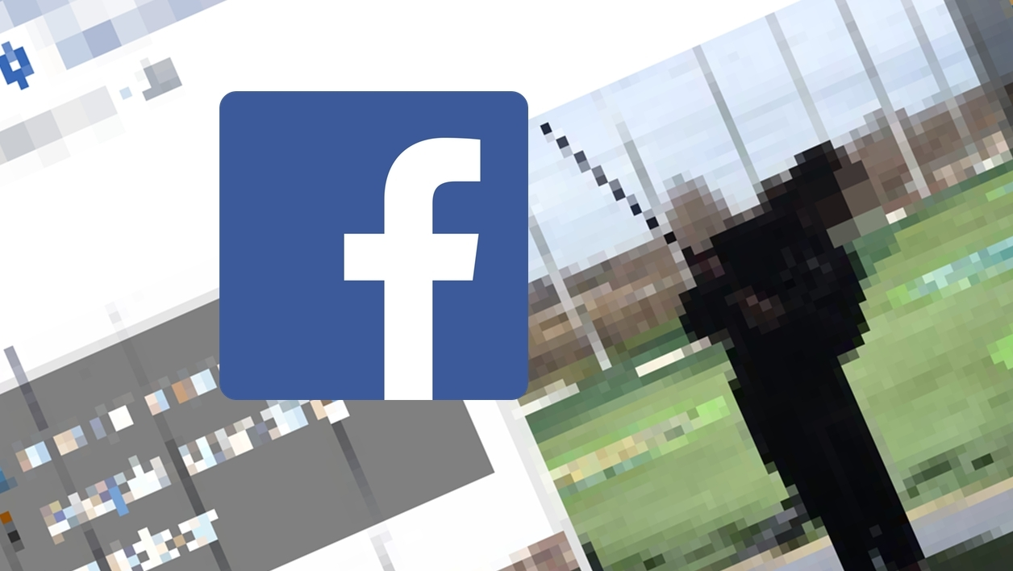

Un développeur américain veut montrer "la quantité d’informations qui sont désormais systématiquement extraites des photographies" par Facebook, depuis que le réseau social associe des labels à chaque cliché publié afin de décrire aux aveugles leur contenu.
Une photo peut en dire long sur vos goûts, vos hobbies ou votre situation familiale. C’est ce qu’a voulu montrer Adam Geitgey, un développeur américain travaillant chez Groupon, en publiant une extension pour le navigateur Chrome qui affiche toutes les informations que Facebook est capable de collecter sur ses utilisateurs à partir d’une photographie.

Enfants, concerts, barbes...
Pour créer cette extension, Adam Geitgey s’est servi d’une nouvelle fonctionnalité ajoutée par Facebook afin d’améliorer son accessibilité. Depuis avril 2016, le réseau social associe à chaque photo des ses utilisateurs anglophones des labels qui décrivent ce que l’on y voit. Cette fonctionnalité, rendue possible par les recherches de Facebook sur la vision par ordinateur et l’intelligence artificielle, permet à l’application de proposer une description audio de chaque photo aux aveugles.
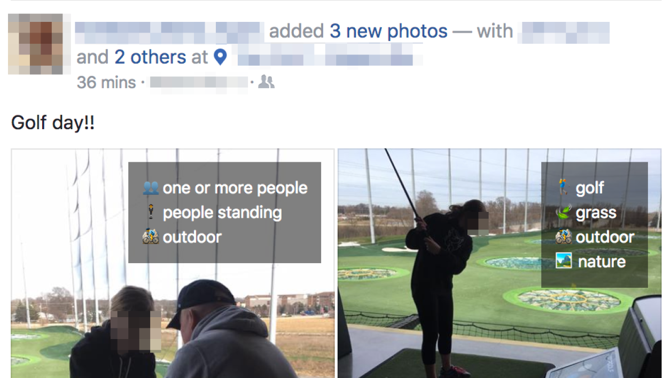
Une fois l'extension installée, une petite fenêtre apparaît en haut à droite sur chaque photo que vous voyez sur Facebook. Elle affiche tout ce que le réseau social détecte en analysant le cliché. Quelques exemples: nombre de personnes, sourire, prise en extérieur ou intérieur, barbe, enfant, bébé, foule, nuit, concert, stade, assis ou debout, selfie, ciel, plage, etc.

Provoquer une prise de conscience
Adam Geitgey explique avoir créé cet outil car "beaucoup d’utilisateurs d’Internet ne se rendent pas compte du nombre d’informations qui sont désormais systématiquement extraites des photographies". Il reconnaît que cette nouvelle fonctionnalité est "vraiment géniale" dans la mesure où "elle améliore l’accessibilité pour les utilisateurs aveugles dépendants des lecteurs d’écran qui peuvent seulement gérer du texte."
Mais Adam Geitgey rappelle aussi que "Facebook (et Google, Apple, Amazon, etc.) peuvent facilement savoir à partir de vos photos si vous avez un chien, si vous collectionnez les appareils photo, si vous avez des enfants ou si vous êtes vraiment fan de lunettes de soleil. "Rien ne les empêche d’utiliser ces informations pour vous montrer des publicités pertinentes à partir de photos de vous," affirme-t-il.

Comment installer l'extension
L'extension n'est pas disponible via le store officiel de Chrome. Il faut réaliser quelques petites manipulations que nous vous détaillons ci-dessous.
- Rendez-vous sur la page GitHub de l’extension, cliquez sur le bouton vert "Clone or Download", puis sur "Download Zip".
- Décompressez le fichier téléchargé (Clic droit, "Extraire tout") où vous voulez sur votre ordinateur.
- Trouvez l’onglet "Extensions" dans la paramètres de Chrome. Assurez-vous que la case “Mode développeur” en haut à gauche est bien cochée. Cliquez ensuite sur le bouton "Charger l’extension non empaquetée" et sélectionnez l’emplacement où vous avez décompressé le fichier téléchargé sur GitHub.
- Mettez votre Facebook en anglais (Paramètres, Langue)
Jamal El Hassani

